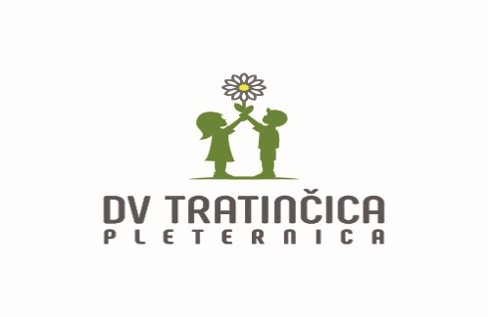

Školska 4, 34 310 Pleternica

Mail: [dv.tratincica.pl@gmail.com](mailto:dv.tratincica.pl@gmail.com)

Mob: 095/814-3898

Pleternica, 1. rujan 2025.g

**POZIV NA RAZGOVOR/INTERVJU**

u postupku natječaja

za radno mjesto **spremač/ica** – 1 izvršitelj/ica,

na određeno nepuno radno vrijeme, 20 sati tjedno,

koji je objavljen 17.9.2025.g. na mrežnoj stranici Hrvatskog

zavoda za zapošljavanje i mrežnoj stranici DV „Tratinčica“ Pleternica

**održat će se dana 7.10.2025. g. (utorak) u DV „Tratinčica“ Pleternica,**

Na razgovor/intervju pozivaju se kandidati koji udovoljavaju uvjetima iz Natječaja:

|  |  |  |
| --- | --- | --- |
| **REDNI BROJ** | **IME I PREZIME KANDIDATA** | **Termin razgovora/intervjua:** |
| 1. | JELICA CRNKOVIĆ | 12,00 sati |
| 2. | MARINELA FRANEKIĆ | 12,15 sati |
| 3. | VALENTINA VALENTA | 12,30 sati |
| 4. | MAJA MANĐULOVIĆ | 12,45 sati |
| 5. | GORDANA GAZILJ | 13,00 sati |
| 6. | JELENA ABRAMOVIĆ | 13,15 sati |
| 7. | SNJEŽANA KUPREŠAK | 13,30 sati |
| 8. | LJUBICA KOVAČEVIĆ | 13,45 sati |
| 9. | MAJA BEŠKER | 14,00 sati |
| 10. | HELENA LOMBAR | 14,15 sati |
| 11. | IVA PAPONJA | 14,30 sati |

Ako kandidat ne pristupi razgovoru/intervjuu u navedenom vremenu ili pristupi nakon

vremena određenog za početak razgovora/intervjua, ne smatra se kandidatom  natječaja.

Kandidat je dužan ponijeti sa sobom osobnu iskaznicu ili drugu identifikacijsku javnu ispravu

na temelju koje se utvrđuje prije testiranja identitet kandidata.

Razgovoru/intervju ne može pristupiti kandidat koji ne može dokazati identitet i osobe za koje

je Povjerenstvo utvrdilo da ne ispunjavaju formalne uvjete iz natječaja te čije prijave nisu

pravodobne i potpune.

Nakon utvrđivanja identiteta kandidata Povjerenstvo će obaviti razgovor/intervju s kandidatom.

Nakon obavljenog razgovora/intervjua Povjerenstvo utvrđuje rezultat za svakog kandidata

koji je pristupio razgovoru/intervjuu.

Kandidati će dobiti OBAVIJEST na mail adresu za radno mjesto za koje su se prijavili.

POVJERENSTVO